МИНИСТЕРСТВО ЦИФРОВОГО РАЗВИТИЯ, СВЯЗИ И МАССОВЫХ КОММУНИКАЦИЙ
Ордена Трудового Красного Знамени
Федеральное государственное бюджетное образовательное учреждение высшего образования

«Московский технический университет связи и информатики»

Факультет «Информационные технологии»
Кафедра «Математическая кибернетика и информационные технологии» Дисциплина: «Информационные технологии и программирование»

Лабораторная работа №7
Многопоточность

Выполнил: студент группы БВТ2402 Деминова Виктория

Москва 2025

Цель работы

Ознакомление с принципами работы многопоточности в Java на практике.

Задачи
Задание 1.
Реализация многопоточной программы для вычисления суммы элементов массива. Создать два потока, которые будут вычислять сумму элементов массива по половинкам, после чего результаты будут складываться в главном потоке.
Задание 2.
Реализация многопоточной программы для поиска наибольшего элемента в матрице. Создать несколько потоков, каждый из которых будет обрабатывать свою строку матрицы. После завершения работы всех потоков результаты будут сравниваться в главном потоке для нахождения наибольшего элемента.
Задание 3.
У вас есть склад с товарами, которые нужно перенести на другой склад. У каждого товара есть свой вес. На складе работают 3 грузчика. Грузчики могут переносить товары одновременно, но суммарный вес товаров, переносимый ими за одну итерацию, не может превышать 150 кг. Как только грузчики соберут 150 кг товаров, они отправятся на другой склад и начнут разгружать товары. Напишите программу на Java, используя многопоточность, которая реализует данную ситуацию. Использование ReentrantLock и Condition. Используйте реентерабельные блокировки для управления доступом к ресурсам.

Ход работы
Задание 1.
public class ArraySum {
static int[] array = {1, 2, 3, 4, 5, 6, 7, 8, 9, 10};
static int arraySize = array.length;
private static volatile int sumFirstHalf = 0;
private static volatile int sumSecondHalf = 0;
public static void main(String[] args) throws InterruptedException {
Thread thread1 = new Thread(() -> {
for (int i = 0; i < arraySize / 2; i++) {
sumFirstHalf += array[i];
}
System.out.println("Поток 1 вычислил сумму: " + sumFirstHalf);
});
Thread thread2 = new Thread(() -> {
for (int i = arraySize / 2; i < arraySize; i++) {
sumSecondHalf += array[i];
Вывод программы:
}
System.out.println("Поток 2 вычислил сумму: " + sumSecondHalf);
});
thread1.start();
thread2.start();
thread1.join();
thread2.join();
int totalSum = sumFirstHalf + sumSecondHalf;
System.out.println("Общая сумма: " + totalSum);
}
}

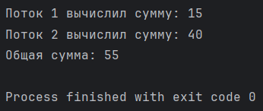

Задание 2.
import java.util.Arrays;
public class MatrixMax {
static int rows = 5;
static int cols = 5;
private static int[][] matrix = new int[rows][cols];
private static int[] rowMaxValues = new int[rows];
public static void main(String[] args) throws InterruptedException {
int number = 0;
for (int i = 0; i < rows; i++) {
for (int j = 0; j < cols; j++) {
matrix[i][j] = ++number;
}
}
rowMaxValues = new int[rows];
Arrays.fill(rowMaxValues, 0);
Thread[] threads = new Thread[rows];
for (int i = 0; i < rows; i++) {
final int rowIndex = i;
threads[rowIndex] = new Thread(() -> {
int rowMax = 0;
for (int j = 0; j < cols; j++) {
if (matrix[rowIndex][j] > rowMax) {
rowMax = matrix[rowIndex][j];
}
}
rowMaxValues[rowIndex] = rowMax;
System.out.println("Максимум строки " + (rowIndex + 1) + ": " + rowMax);
});
}
for (Thread thread : threads) {
thread.start();
}
for (Thread thread : threads) {
thread.join();
}
public class Stack<T> {
private T[] data;
private int size;
public Stack(int capacity) {
data = (T[]) new Object[capacity];
size = 0;
}
public void push(T element) {
if (size >= data.length) {
System.out.println("Стек переполнен");
}
data[size++] = element;
}

Вывод программы:
int totalMax = 0;
for (int i = 0; i < rows; i++) {
if (rowMaxValues[i] > totalMax) {
totalMax = rowMaxValues[i];
}
}
System.out.println("Максимум: " + totalMax);
}
}

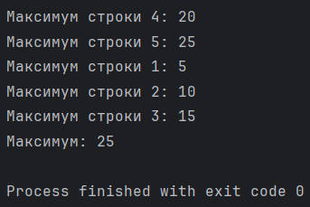

Задание 3.
import java.util.*;
import java.util.concurrent.locks.*;
public class Loaders {
static class Warehouse {
List<Integer> boxes;
int currentWeight = 0;
Lock lock = new ReentrantLock();
Condition cond = lock.newCondition();
boolean done = false;
Warehouse(List<Integer> boxes) {
this.boxes = boxes;
}
void work(int id) throws InterruptedException {
lock.lock();
try {
System.out.println("Грузчик " + id + " ждет у склада");
cond.await();
while (!done && !boxes.isEmpty()) {
int box = boxes.get(0);
if (currentWeight + box > 150) {
done = true;
System.out.println("Грузчик " + id + ": остановка, следующий " + box + "кг превысит 150кг");
break;
}
boxes.remove(0);
currentWeight += box;
System.out.println("Грузчик " + id + " взял " + box + "кг (всего: " + currentWeight + "кг)");
Вывод программы:
if (currentWeight == 150) {
done = true;
System.out.println("Грузчик " + id + ": набран максимум 150кг!");
break;
}
Thread.sleep(100);
}
cond.signalAll();
} finally {
lock.unlock();
}
}
}
public static void main(String[] args) throws InterruptedException {
List<Integer> boxes = new ArrayList<>(Arrays.asList(40, 60, 30, 50, 20, 70, 10));
System.out.println("Коробки: " + boxes);
Warehouse w = new Warehouse(boxes);
Thread[] loaders = new Thread[3];
for (int i = 0; i < 3; i++) {
final int id = i + 1;
loaders[i] = new Thread(() -> {
try {
w.work(id);
} catch (Exception e) { e.printStackTrace(); }
});
loaders[i].start();
}
Thread.sleep(100);
w.lock.lock();
try {
System.out.println("\n=== НАЧИНАЕМ РАБОТУ! ===\n");
w.cond.signalAll();
} finally {
w.lock.unlock();
}
for (Thread t : loaders) t.join();
System.out.println("\n=== РЕЗУЛЬТАТ ===");
System.out.println("Собрано: " + w.currentWeight + "кг");
System.out.println("Осталось коробок: " + w.boxes.size() + " -> " + w.boxes);
}
}

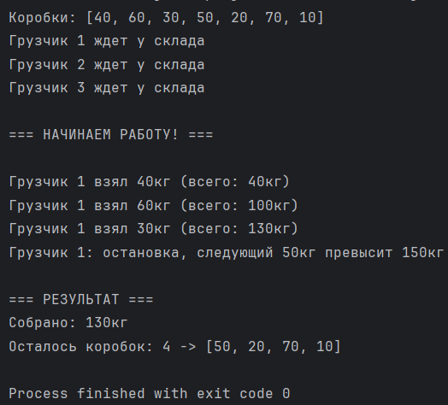

Вывод
В результате выполнения лабораторной работы были изучены основные принципы работы многопоточности в Java и реализованы программы с её использованием.

Примечания
Ссылка на репозиторий на GitHub: https://github.com/AnlayKor/IT

